Projet Logiciel Transversal

Marlyatou DIALLO – Tian HAOMING

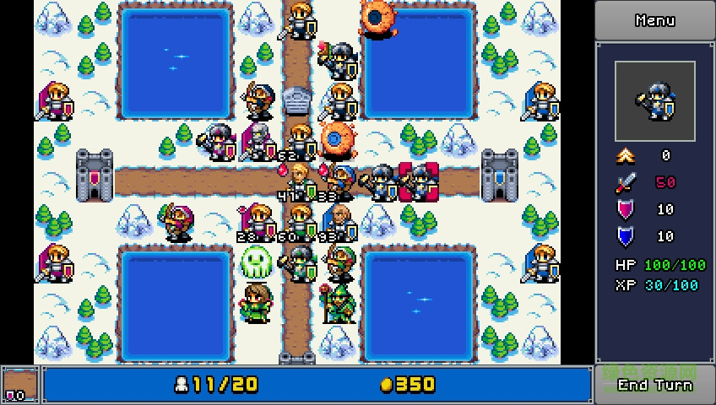

Figure 1 civilisation : conquête et pillage

Projet Logiciel Transversal – Marlyatou DIALLO – Tian HAOMING Page 1 / 13

Table des matières

1 Objectif 3
1.1 Présentation générale 3
1.2 Règles du jeu 3
1.3 Conception Logiciel 3
2 Description et conception des états 4
2.1 Description des états 4
2.2 Conception logiciel 4
2.3 Conception logiciel : extension pour le rendu 4
2.4 Conception logiciel : extension pour le moteur de jeu 4
2.5 Ressources 4
3 Rendu : Stratégie et Conception 6
3.1 Stratégie de rendu d'un état 6
3.2 Conception logiciel 6
3.3 Conception logiciel : extension pour les animations 6
3.4 Ressources 6
3.5 Exemple de rendu 6
4 Règles de changement d'états et moteur de jeu 8
4.1 Horloge globale 8
4.2 Changements extérieurs 8
4.3 Changements autonomes 8
4.4 Conception logiciel 8
4.5 Conception logiciel : extension pour l'IA 8
4.6 Conception logiciel : extension pour la parallélisation 8
5 Intelligence Artificielle 10
5.1 Stratégies 10
5.1.1 Intelligence minimale 10
5.1.2 Intelligence basée sur des heuristiques 10
5.1.3 Intelligence basée sur les arbres de recherche 10
5.2 Conception logiciel 10
5.3 Conception logiciel : extension pour l'IA composée 10
5.4 Conception logiciel : extension pour IA avancée 10
5.5 Conception logiciel : extension pour la parallélisation 10
6 Modularisation 11
6.1 Organisation des modules 11
6.1.1 Répartition sur différents threads 11
6.1.2 Répartition sur différentes machines 11
6.2 Conception logiciel 11
6.3 Conception logiciel : extension réseau 11
6.4 Conception logiciel : client Android 11

Projet Logiciel Transversal – Marlyatou DIALLO – Tian HAOMING Page 2 / 13

1 Objectif Civilization : Conquête et pillage

1.1 Présentation générale :

Il s’agit d’un jeu au tour par tour destiné à créer sa propre armée de régime, à développer et à occuper des terres. Chaque joueur doit explorer des terres ou piller le château ennemi pour gagner des pièces d'or qui peuvent être utilisées pour acheter différents types d'unités de combat ou construire de châteaux.
A la fin du nombre de tours fixés, le vainqueur sera celui qui a le grand nombre de châteaux laissés et de pièces gagnés.

1.2 Règles du jeu

-Unité de Combat :
Le jeu comprend cinq unités: infanterie, ingénieurs, archers, cavalerie et lanciers. Les ingénieurs sont réprimés par l'infanterie et la cavalerie peut réprimer l'infanterie, tandis que la cavalerie peut être réprimée par les archers et les lances. Le lancier et l'archer sont mutuellement répressifs. Toutes les unités auront un bonus d’attaque lorsqu’elles attaqueront des unités qu’elles suppriment.
Au début de la partie, chaque joueur ne possède qu’une seule équipe d’ingénieurs.

-Occupation château et gain d’or :
Chaque équipe d’ingénieurs explore les terres dont certaines contiennent des pièces d’or. Ces pièces d'or explorées par les ingénieurs seront comptées dans le montant total des pièces. Au début de la partie chaque joueur possède un château initial qui rapporte à chaque tour des pièces tant qu’il n’est pas détruit par l’ennemi. Les pièces d’or pourront servir à la construction de châteaux ou à l’achat d’une unité de combat.
Lors de l’attaque d’un château, on peut simplement l’occuper (avoir des pièces à chaque tour et veiller à sa défense) ou le détruire (obtenir les pièces qui valent ce château).

- Ce que le joueur peut faire à chaque tour :
Les joueurs peuvent effectuer quatre actions par tour: attaque, défense, déplacement et construction. Chaque unité de combat ne peut attaquer que deux fois par tour. Il faudra quatre tours pour construire un nouveau château. Le joueur a le droit de passer ce tour.

-Mouvement et vision
Le jeu sera joué sur une carte en forme de damier, chaque unité se déplaçant d'un certain nombre de carrés par tour, le mouvement de l'unité à chaque tour consomme une certaine quantité de pièces d'or.
Au début de l'ouverture, la majeure partie de la carte est une zone inconnue et chaque unité peut déverrouiller les informations de la carte dans le champ de vision.

Projet Logiciel Transversal – Marlyatou DIALLO – Tian HAOMING Page 3 / 13

 | infanterie | ingénieurs, | archers | cavalerie | lanciers
Distance de vision | 4 | 8 | 6 | 4 | 4
Distance de mouvement | 2 | 3 | 2 | 6 | 3

Ressources :



Figure 2: sprite unité de combat


Figure 3: sprite immobilier

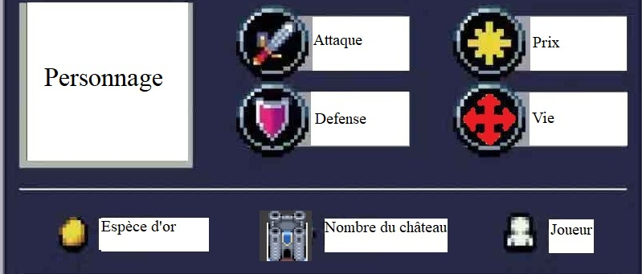
Figure 4: tableau de bord

Projet Logiciel Transversal – Marlyatou DIALLO – Tian HAOMING Page 4 / 13

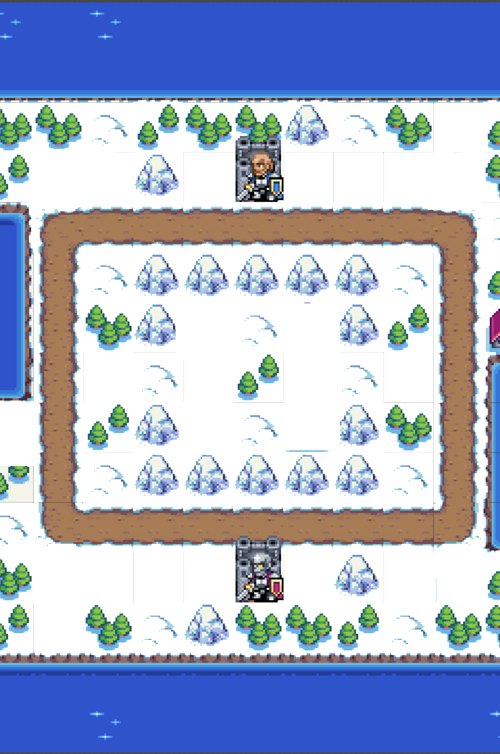

Figure 5 : plan de jeu

1.3 Conception Logiciel :

Système utilisé : machine virtuelle (Virtual box sous Ubuntu)
Environnement de développement utilisé : Eclipse ou Geany
Compilateurs C++ : g++
CMake : cmake
SFML : package libsfml-dev
Logiciel Tiled Map Editor

Projet Logiciel Transversal – Marlyatou DIALLO – Tian HAOMING Page 5 / 13

2 Description et conception des états

L'objectif de cette section est une description très fine des états dans le projet. Plusieurs niveaux de descriptions sont attendus. Le premier doit être général, afin que le lecteur puisse comprendre les éléments et principes en jeux. Le niveau suivant est celui de la conception logiciel. Pour ce faire, on présente à la fois un diagramme des classes, ainsi qu'un commentaire détaillé de ce diagramme. Indiquer l'utilisation de patron de conception sera très appriécé. Notez bien que les règles de changement d'état ne sont pas attendues dans cette section, même s'il n'est pas interdit d'illustrer de temps à autre des états par leur possibles changements.

2.1 Description des états

2.2 Conception logiciel

2.3 Conception logiciel : extension pour le rendu

2.4 Conception logiciel : extension pour le moteur de jeu

2.5 Ressources

Projet Logiciel Transversal – Prénom NOM – Prénom NOM Page 4 / 13

Illustration 1: Diagramme des classes d'état
3 Rendu : Stratégie et Conception

Présentez ici la stratégie générale que vous comptez suivre pour rendre un état. Cela doit tenir compte des problématiques de synchronisation entre les changements d'états et la vitesse d'affichage à l'écran. Puis, lorsque vous serez rendu à la partie client/serveur, expliquez comment vous aller gérer les problèmes liés à la latence. Après cette description, présentez la conception logicielle. Pour celle-ci, il est fortement recommandé de former une première partie indépendante de toute librairie graphique, puis de présenter d'autres parties qui l'implémente pour une librairie particulière. Enfin, toutes les classes de la première partie doivent avoir pour unique dépendance les classes d'état de la section précédente.

3.1 Stratégie de rendu d'un état

3.2 Conception logiciel

3.3 Conception logiciel : extension pour les animations

3.4 Ressources

3.5 Exemple de rendu

Projet Logiciel Transversal – Prénom NOM – Prénom NOM Page 6 / 13

Illustration 2: Diagramme de classes pour le rendu
4 Règles de changement d'états et moteur de jeu

Dans cette section, il faut présenter les événements qui peuvent faire passer d'un état à un autre. Il faut également décrire les aspects lié au temps, comme la chronologie des événements et les aspects de synchronisation. Une fois ceci présenté, on propose une conception logiciel pour pouvoir mettre en œuvre ces règles, autrement dit le moteur de jeu.

4.1 Horloge globale

4.2 Changements extérieurs

4.3 Changements autonomes

4.4 Conception logiciel

4.5 Conception logiciel : extension pour l'IA

4.6 Conception logiciel : extension pour la parallélisation

Projet Logiciel Transversal – Prénom NOM – Prénom NOM Page 8 / 13

Illustration 3: Diagrammes des classes pour le moteur de jeu
5 Intelligence Artificielle

Cette section est dédiée aux stratégies et outils développés pour créer un joueur artificiel. Ce robot doit utiliser les mêmes commandes qu'un joueur humain, ie utiliser les mêmes actions/ordres que ceux produit par le clavier ou la souris. Le robot ne doit pas avoir accès à plus information qu'un joueur humain. Comme pour les autres sections, commencez par présenter la stratégie, puis la conception logicielle.

5.1 Stratégies

5.1.1 Intelligence minimale

5.1.2 Intelligence basée sur des heuristiques

5.1.3 Intelligence basée sur les arbres de recherche

5.2 Conception logiciel

5.3 Conception logiciel : extension pour l'IA composée

5.4 Conception logiciel : extension pour IA avancée

5.5 Conception logiciel : extension pour la parallélisation

Projet Logiciel Transversal – Prénom NOM – Prénom NOM Page 10 / 13

6 Modularisation

Cette section se concentre sur la répartition des différents modules du jeu dans différents processus. Deux niveaux doivent être considérés. Le premier est la répartition des modules sur différents threads. Notons bien que ce qui est attendu est un parallélisation maximale des traitements: il faut bien démontrer que l'intersection des processus communs ou bloquant est minimale. Le deuxième niveau est la répartition des modules sur différentes machines, via une interface réseau. Dans tous les cas, motivez vos choix, et indiquez également les latences qui en résulte.

6.1 Organisation des modules

6.1.1 Répartition sur différents threads

6.1.2 Répartition sur différentes machines

6.2 Conception logiciel

6.3 Conception logiciel : extension réseau

6.4 Conception logiciel : client Android

Projet Logiciel Transversal – Prénom NOM – Prénom NOM Page 11 / 13

Illustration 4: Diagramme de classes pour la modularisation

Projet Logiciel Transversal – Prénom NOM – Prénom NOM Page 13 / 13

